2021年国家社科基金项目申报审查要点
及提交申报材料注意事项

一、申报资格审查要点
1.（1）课题负责人同年度只能申报一个国家社科基金项目，且不能作为课题组成员参与其他国家社科基金项目的申请；课题组成员同年度最多参与两个国家社科基金项目申请；在研国家级项目的课题组成员最多参与一个国家社科基金项目申请。（2）在研国家社科基金项目、国家自然科学基金项目及其他国家级科研项目的负责人不能申请新的国家社科基金项目（结项证书标注日期在2021年3月15日之前的，或在3月15日前已向全国社科工作办提交结项材料的，可以申请本年度项目。后者具体日期以我办寄出结项材料时间或在国家社科基金科研创新服务管理平台中审核提交的时间为准，具体可咨询我办）（3）申请国家自然科学基金项目及其他国家级科研项目的负责人同年度不能申请国家社科基金项目，其课题组成员也不能作为负责人以内容基本相同或相近选题申请国家社科基金项目。（4）申请2021年度教育部人文社会科学研究一般项目的负责人不能申请同年度国家社科基金项目。（5）不得通过变换责任单位回避前述（1）—（4）条款规定，不得将内容基本相同或相近的申报材料以不同申请人的名义提出申请。
2.凡在内容上与在研或已结项的各级各类项目有较大关联的，须在《申请书》中详细说明所申请项目与已承担项目的联系和区别，否则视为重复申请；不得以内容基本相同或相近的同一成果申请多家基金项目结项。
3.凡以博士学位论文或博士后出站报告为基础申报国家社科基金项目，须在《申请书》中注明所申请项目与学位论文（出站报告）的联系和区别，申请鉴定结项时须提交学位论文（出站报告）原件。
4.不得以已出版的内容基本相同的研究成果申请国家社科基金项目。
5.申报人须具有副高级以上（含）专业技术职称（职务），或者具有博士学位。不具有副高级以上（含）专业技术职称（职务）或者博士学位的，可以申请青年项目，不再需要专家书面推荐。青年项目申请人的年龄不得超过35周岁（1986年3月15日后出生）。课题组成员须征得本人同意并签字确认，否则视为违规申报。
6.申请人可以根据研究的实际需要，吸收境外研究人员作为课题组成员参与申请（境外研究人员不能作为项目负责人）。
7.全日制在读研究生不能申请。在站博士后人员均可申请，其中在职博士后可以从所在工作单位或博士后工作站申请，全脱产博士后从所在博士后工作站申请。

二、申请书审查要点（与2020年申报书对比，今年删除了“[思路方法]”请注意用最新的申报书）
（一）申请书封面
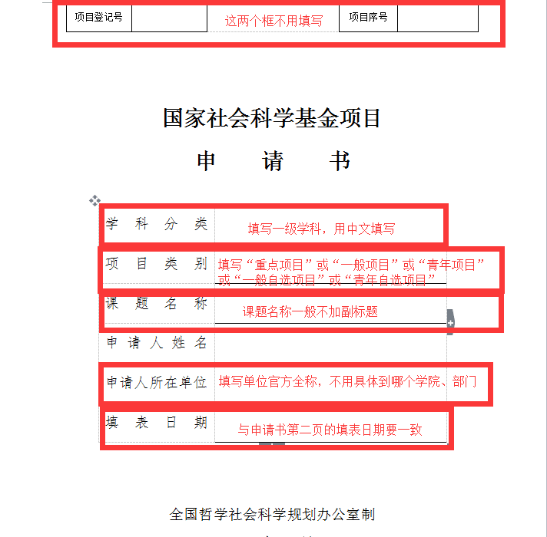
第二页 “课题负责人（签章）”要签名，填写日期

- 数据表 （粗框内一律填写代码，细框内填写中文或数字，注意查看代码表）

课题名称  填写字母，类别要与封面一致 |  |  |  |  | 与封面课题名称要求一致
关键词 |  |  |  |  | 最多不超过3个主题词，词与词之间空一格
项目类别 |  |  |  |  |  |  | A.重点项目B.一般项目C.青年项目D.一般自选项目E.青年自选项目
学科分类  粗框内填写二级学科代码，与封面的一级学科在逻辑关系上保持一致 |  |  |  |  |  |  | 此框内用中文填写二级学科中文名称
研究类型 |  |  |  |  |  |  | A.基础研究 B.应用研究 C.综合研究 D.其他研究
课题负责人 |  |  |  |  |  |  |  |  | 性别 |  |  |  |  | 民族 |  |  |  | 出生日期 | 年 月 日
行政职务 |  |  |  |  |  |  |  |  | 专业职称 |  |  |  |  |  |  |  |  | 研究专长 | 可参照学科分类填写
最后学历 |  |  |  |  |  |  |  |  | 最后学位 |  |  |  |  |  |  |  |  | 担任导师
所在省（自治区、直辖市）  填写单位及部门全称 |  |  |  |  |  |  |  |  | F |  | 江西省 |  |  |  |  |  |  | 所属系统 | 填写代码
工作单位  一定要填写准确，以免影响后期经费拨付 |  |  |  |  |  |  |  |  |  |  |  |  |  |  |  |  |  | 联系电话
身份证  件类型 |  |  |  |  |  |  |  | 身份证件号码 |  |  |  |  |  |  |  |  |  | 是否在内地（大陆）工作的港澳台研究人员 |  |  | （是/否）
课题组成员 | 姓名 |  |  |  |  | 出生年月 |  |  |  | 专业  职称 |  |  | 学位 |  | 工作单位 |  |  | 研究专长 |  | 本人签字
课题组成员 | 审查要点：主要参加者没有以项目负责人名义申报本次国家社科基金项目；没有作为主要参加者参加本次国家社科基金3项（含3项）以上，即最多参加2项；有在研国家级项目的最多参加1项。
预期成果  为便于结项，A和D最好不要同时填写 |  |  |  |  |  | A.专著B.译著C.论文集D.研究报告E.工具书F.电脑软件G.其他 |  |  |  |  |  |  |  |  |  |  |  |  |  | 字数  注意计量单位，至少填写200以上  （千字）
申请经费（单位：万元）  填20或35 |  |  |  |  |  |  |  |  |  |  |  |  |  |  |  | 计划完成时间 |  | 年 月 日

（三）课题设计论证
1.格式：每段前空两格；论证中的序号按规范顺序；字数7000字左右，注意字体、字距、行距、序号要统一规范，排版要美观，建议一级标题、二级标题黑体或加粗处理，一级标题段前段后0.5行，正文用小四号宋体，行间距18—22磅，重要语句可加粗，纸张厚度选用一般规格即可。
2.论证部分：参照提纲和提示要求撰写，要求逻辑清晰，主题突出，层次分明，内容翔实，排版规范，图文并茂，没有重要内容遗漏。
3.课题负责人的相关成果不列入参考文献。
（四）研究基础和条件保障
前期相关研究成果限报5项，成果名称、形式（如论文、专著、研究报告等）及编排顺序须与《课题论证》活页相同，活页中不能填写的成果作者、发表刊物或出版社名称、发表或出版时间等信息要在申请书中应加以注明。与本课题无关的成果不能作为前期成果填写；合作者注明作者排序。
（五）经费概算
1. 严格控制会议费/差旅费/国际合作与交流费、设备费的支出。
2. 项目资金分为直接费用和间接费用，间接费用不超过项目资助总额的30%。
（六）项目负责人所在单位审核意见
请注意填写审核意见，盖好学校科研处及单位公章，填写日期。
申请书所填写的内容是否属实；该课题负责人及参加者的政治和业务素质是否适合承担本课题的研究工作；本单位能否提供完成本课题所需的时间和条件；本单位是否同意承担本项目的管理任务和信誉保证。

申请书所填写的内容属实；该课题负责人及参加者的政治和业务素质适合承担本课题的研究工作；本单位能提供完成本课题所需的时间和条件；本单位同意承担本项目的管理任务和信誉保证。

科研管理部门公章 单位公章
2021年 3月1 日 2021年 3月1日

（七）各省（区、市）、兵团社科规划办或在京委托管理机构审核意见
对课题负责人所在单位意见的审核意见；是否同意报全国哲学社会科学工作办公室送学科评审组评审；其他意见。
符合条件，同意申报

单位公章
2021年 3月 8 日

三、《课题论证》活页审查要点（与2020年活页对比，今年删除了“[思路方法]”请注意用最新的活页）

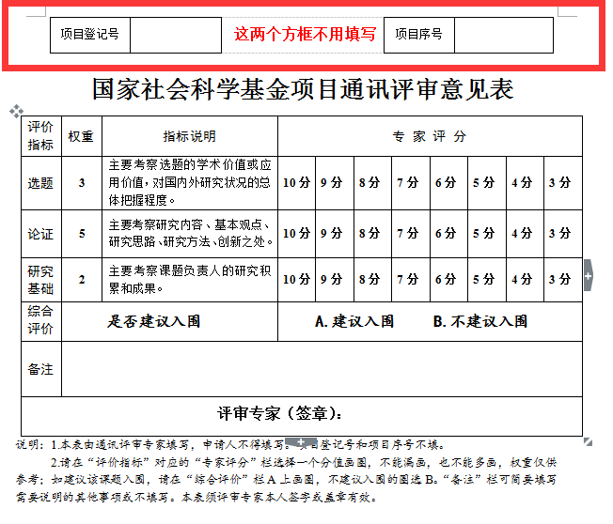
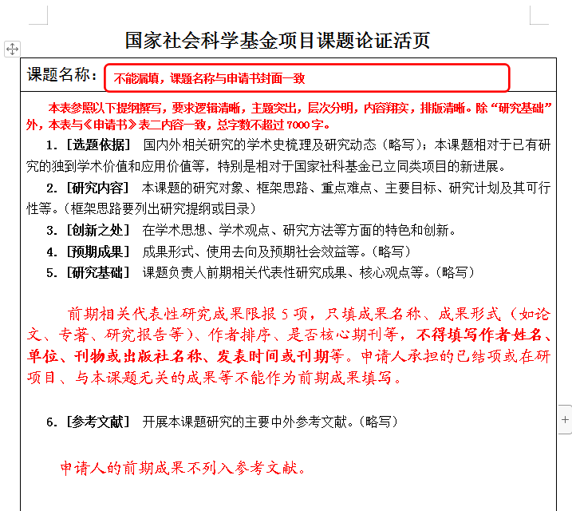

另外：1.活页文字表述中不得直接或间接透露个人信息或相关背景资料，否则取消参评资格。
2.本表须用A3纸双面印制中缝装订，一般为8个A4版面，《通讯评审意见表》作为第一页。

四、提交纸质申报材料注意事项
申请书需提交一式7份，活页一式9份（A3纸双面印制、中缝装订）。7份申请书每份须翻到盖章处夹好，9份活页叠放在一起夹在申请书中，申请书及活页需按学科分类放好。
五、提交电子申报书、活页注意事项
所有电子版材料请以单位官方全称建立文件夹，申报书和活页（均为WORD文件格式）以申报者姓名命名建二级文件夹，子文件名为“姓名 申请书”、“姓名 活页”。

